**HASIL ANGKET**

Berikut ini merupakan rekapitulasi hasil angket penelitian pemanfaatan media audio visual dalam berkatekese sebagai wujud transformasi menuju era *society* 5.0 di Keuskupan Agung Pontianak. Angket penelitian ini diberikan kepada para KAtekis diWilayah Keuskupan Agung Pontianak Kalimantan Barat, yaitu para Katekis yang berada [Paroki Keluarga Kudus, Kota Baru](https://id.wikipedia.org/wiki/Paroki_Keluarga_Kudus,_Kota_Baru) di Kecamatan Pontianak Selatan, [Paroki Santa Sesilia, Sesilia](https://id.wikipedia.org/wiki/Paroki_Santa_Sesilia,_Sesilia) di Kecamatan [Pontianak Tenggara](https://id.wikipedia.org/wiki/Pontianak_Tenggara,_Pontianak) dan [Paroki Santo Agustinus, Sungai Raya](https://id.wikipedia.org/w/index.php?title=Paroki_Santo_Agustinus,_Sungai_Raya&action=edit&redlink=1) di Kecamatan [Sungai Raya, Kubu Raya](https://id.wikipedia.org/wiki/Sungai_Raya,_Kubu_Raya).

Berdasarkan hasil angket yang diisi bahwa terdapat jumlah 22 orang responden yang telah mengisi angket tersebut melalui *google form* yang telah dibuat oleh tim peneliti. Jumlah responden terdiri dari 13 orang Katekis dari Paroki Keluarga Kudus, 4 orang dari Paroki Santo Agustinus, dan 5 oarang dari Paroki Santa Sesilia. Selain itu terdapar penggolongan responden atau Katekis yang di kategorikan sebagai berikut:

Kategori 1 (Jenis Kelamin) Kategori 2. (Pendidikan Terakhir)

Kategori 2 (Umur Responden) Kategori 3 (Lama Bekerja)

**REKAPITULASI SKOR ANGKET**

|  |  |  |  |  |  |  |  |  |  |  |  |  |  |  |  |  |  |  |  |  |  |  |  |  |  |  |
| --- | --- | --- | --- | --- | --- | --- | --- | --- | --- | --- | --- | --- | --- | --- | --- | --- | --- | --- | --- | --- | --- | --- | --- | --- | --- | --- |
| **Kode** | **Skor Tiap Butir Pernyataan** | | | | | | | | | | | | | | | | | | | | | | | | | **Total**  **Skor** |
| **1** | **2** | **3** | **4** | **5** | **6** | **7** | **8** | **9** | **10** | **11** | **12** | **13** | **14** | **15** | **16** | **17** | **18** | **19** | **20** | **21** | **22** | **23** | **24** | **25** |
| A | 3 | 4 | 4 | 4 | 4 | 4 | 3 | 4 | 3 | 3 | 3 | 3 | 4 | 3 | 3 | 3 | 4 | 3 | 3 | 3 | 4 | 4 | 3 | 3 | 3 | 85 |
| B | 4 | 4 | 3 | 3 | 4 | 4 | 2 | 4 | 4 | 4 | 4 | 4 | 4 | 4 | 3 | 4 | 4 | 4 | 4 | 4 | 4 | 4 | 4 | 4 | 4 | 95 |
| C | 3 | 4 | 4 | 2 | 2 | 3 | 3 | 1 | 4 | 3 | 4 | 4 | 4 | 4 | 3 | 4 | 4 | 4 | 4 | 4 | 4 | 4 | 4 | 4 | 4 | 88 |
| D | 4 | 4 | 1 | 4 | 4 | 4 | 4 | 4 | 4 | 4 | 4 | 4 | 4 | 4 | 4 | 4 | 4 | 4 | 4 | 4 | 4 | 4 | 4 | 4 | 4 | 97 |
| E | 3 | 3 | 3 | 4 | 4 | 4 | 4 | 4 | 4 | 4 | 4 | 4 | 4 | 4 | 4 | 4 | 4 | 4 | 4 | 4 | 4 | 4 | 4 | 4 | 4 | 97 |
| F | 3 | 4 | 2 | 3 | 3 | 4 | 3 | 3 | 4 | 4 | 4 | 4 | 4 | 4 | 4 | 4 | 4 | 4 | 3 | 3 | 4 | 4 | 4 | 4 | 4 | 91 |
| G | 4 | 4 | 2 | 4 | 4 | 4 | 4 | 1 | 4 | 4 | 4 | 4 | 4 | 4 | 4 | 4 | 4 | 4 | 4 | 4 | 4 | 4 | 4 | 4 | 4 | 95 |
| H | 4 | 4 | 4 | 4 | 4 | 4 | 4 | 4 | 4 | 4 | 4 | 4 | 4 | 4 | 4 | 3 | 3 | 4 | 4 | 3 | 4 | 4 | 4 | 4 | 3 | 96 |
| I | 4 | 4 | 3 | 4 | 4 | 4 | 3 | 3 | 4 | 3 | 4 | 4 | 4 | 4 | 3 | 4 | 4 | 4 | 4 | 4 | 4 | 4 | 4 | 4 | 2 | 93 |
| J | 3 | 3 | 2 | 3 | 3 | 3 | 3 | 3 | 3 | 3 | 3 | 3 | 3 | 3 | 3 | 3 | 3 | 2 | 3 | 3 | 3 | 3 | 3 | 3 | 2 | 72 |
| K | 4 | 4 | 3 | 4 | 4 | 4 | 3 | 4 | 4 | 4 | 4 | 4 | 4 | 4 | 3 | 4 | 4 | 4 | 4 | 4 | 4 | 4 | 4 | 4 | 4 | 97 |
| L | 4 | 4 | 3 | 4 | 4 | 4 | 4 | 3 | 4 | 4 | 3 | 4 | 4 | 3 | 3 | 4 | 4 | 4 | 4 | 4 | 4 | 0 | 4 | 4 | 4 | 91 |
| M | 3 | 4 | 3 | 3 | 3 | 4 | 3 | 4 | 4 | 4 | 4 | 4 | 4 | 4 | 4 | 4 | 4 | 4 | 4 | 4 | 4 | 4 | 4 | 4 | 4 | 95 |
| N | 4 | 3 | 3 | 4 | 4 | 3 | 2 | 3 | 3 | 4 | 4 | 4 | 3 | 4 | 4 | 4 | 4 | 4 | 4 | 4 | 4 | 4 | 4 | 3 | 3 | 90 |
| O | 2 | 3 | 3 | 2 | 2 | 3 | 2 | 3 | 4 | 3 | 3 | 3 | 3 | 3 | 3 | 3 | 3 | 3 | 3 | 3 | 3 | 3 | 3 | 3 | 4 | 73 |
| P | 4 | 4 | 4 | 4 | 3 | 3 | 3 | 3 | 3 | 3 | 4 | 4 | 4 | 4 | 4 | 4 | 4 | 4 | 4 | 4 | 4 | 4 | 4 | 4 | 4 | 94 |
| Q | 4 | 3 | 1 | 4 | 4 | 4 | 3 | 1 | 4 | 4 | 4 | 4 | 4 | 4 | 3 | 3 | 4 | 4 | 4 | 4 | 4 | 4 | 4 | 4 | 4 | 90 |
| R | 4 | 4 | 3 | 4 | 4 | 4 | 4 | 3 | 4 | 4 | 4 | 4 | 3 | 4 | 3 | 4 | 4 | 4 | 4 | 4 | 4 | 4 | 4 | 3 | 4 | 95 |
| S | 4 | 4 | 3 | 4 | 4 | 3 | 1 | 4 | 4 | 4 | 4 | 3 | 3 | 4 | 3 | 4 | 4 | 4 | 4 | 4 | 4 | 3 | 4 | 4 | 4 | 91 |
| T | 4 | 3 | 3 | 4 | 3 | 3 | 3 | 3 | 4 | 4 | 4 | 3 | 4 | 3 | 3 | 3 | 3 | 3 | 3 | 3 | 3 | 3 | 3 | 3 | 3 | 81 |
| U | 4 | 4 | 3 | 3 | 3 | 1 | 1 | 3 | 4 | 4 | 3 | 3 | 3 | 3 | 3 | 3 | 4 | 4 | 3 | 4 | 3 | 3 | 3 | 4 | 4 | 80 |
| V | 4 | 4 | 3 | 3 | 3 | 3 | 2 | 3 | 3 | 3 | 3 | 3 | 3 | 3 | 3 | 3 | 3 | 4 | 3 | 4 | 4 | 3 | 3 | 3 | 3 | 79 |

**Keterangan Rumus**

$$Persentase pencapaian= \frac{skor angket yang diperoleh}{(4 x butir pernyataan angket)} x 100\%$$

**Tabel 1 Penggolongan Kategori**

|  |  |
| --- | --- |
| **Rentang Persentase** | **Kriteria Pemanfaatan** |
| 81 % - 100 % | Sangat Kuat |
| 61 % - 80 % | Kuat |
| 41 % - 60% | Sedang |
| 21 % - 40% | Lemah |
| 0 s/d 20 % | Sangat Lemah |

**Tabel 2 Kriteria Hasil Skor Angket**

|  |  |  |  |  |
| --- | --- | --- | --- | --- |
| **Kode**  **Katekis** | **Nama Paroki** | **Total**  **Skor** | **Persentase pencapaian** | **Kriteria Pemanfaatan** |
| A | Paroki Keluarga Kudus | 85 | 85 % | Sangat Kuat |
| B | Paroki Keluarga Kudus | 95 | 95 % | Sangat Kuat |
| C | Paroki Keluarga Kudus | 88 | 88 % | Sangat Kuat |
| D | Paroki Keluarga Kudus | 97 | 97 % | Sangat Kuat |
| E | Paroki Keluarga Kudus | 97 | 97 % | Sangat Kuat |
| F | Paroki Keluarga Kudus | 91 | 91 % | Sangat Kuat |
| G | Paroki Keluarga Kudus | 95 | 95 % | Sangat Kuat |
| H | Paroki Keluarga Kudus | 96 | 96 % | Sangat Kuat |
| I | Paroki Keluarga Kudus | 93 | 93 % | Sangat Kuat |
| J | Paroki Santo Agustinus | 72 | 72 % | Kuat |
| K | Paroki Santo Agustinus | 97 | 97 % | Sangat Kuat |
| L | Paroki Santo Agustinus | 91 | 91 % | Sangat Kuat |
| M | Paroki Santo Agustinus | 95 | 95 % | Sangat Kuat |
| N | Paroki Keluarga Kudus | 90 | 90 % | Sangat Kuat |
| O | Paroki Keluarga Kudus | 73 | 73 % | Kuat |
| P | Paroki Santa Sesilia | 94 | 94 % | Sangat Kuat |
| Q | Paroki Santa Sesilia | 90 | 90 % | Sangat Kuat |
| R | Paroki Santa Sesilia | 95 | 95 % | Sangat Kuat |
| S | Paroki Santa Sesilia | 91 | 91 % | Sangat Kuat |
| T | Paroki Santa Sesilia | 81 | 81 % | Sangat Kuat |
| U | Paroki Keluarga Kudus | 80 | 80 % | Kuat |
| V | Paroki Keluarga Kudus | 79 | 79 % | Kuat |

**Tabel 3 Kriteria Hasil Skor Angket Tiap Paroki**

|  |  |  |  |  |  |  |
| --- | --- | --- | --- | --- | --- | --- |
|  | **Paroki Keluarga Kudus** | | **Paroki Santo Agustinus** | | **Paroki Santa Sesilia** | |
| **Kriteria Pemanfaatan Media Audio Visual dalam Berkatekese sebagai Wujud Transformasi Menuju Era Society 5.0** | **%** | **Kategori** | **%** | **Kategori** | **%** | **Kategori** |
| 76,9 | **Sangat Kuat** | 75 | **Sangat Kuat** | 100 | **Sangat Kuat** |
| 23,1 | **Kuat** | 25 | **Kuat** | 0 | **Kuat** |
| 0 | **Sedang** | 0 | **Sedang** | 0 | **Sedang** |
| 0 | **Lemah** | 0 | **Lemah** | 0 | **Lemah** |
| 0 | **Sangat :Lemah** | 0 | **Sangat :Lemah** | 0 | **Sangat :Lemah** |

**ANALISIS DATA BUTIR PERNYATAAN ANGKET**

**Pernyataan 1**

Saya selalu memanfaatkan media dalam berkatekese.

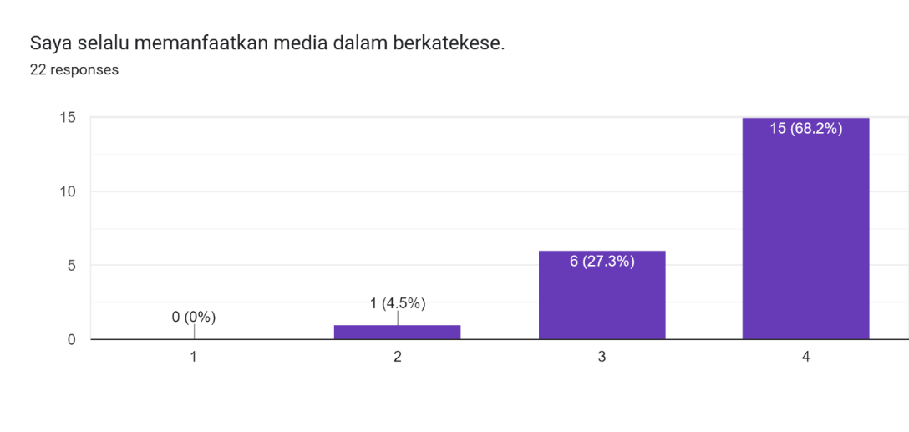

**Pernyataan 2**

Saya memanfaatkan media yang sesuai dengan pokok bahasan yang digunakan.

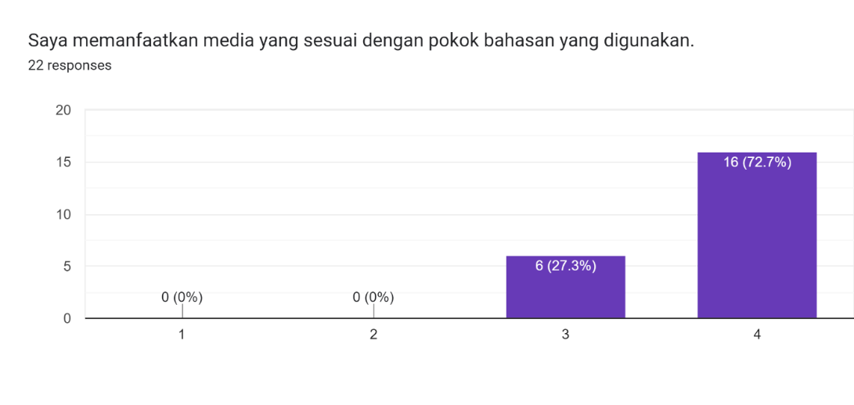

**Pernyataan 3**

Saya berkatekese menggunakan media yang tidak dapat diproyeksikan seperti papan tulis/whiteboard.

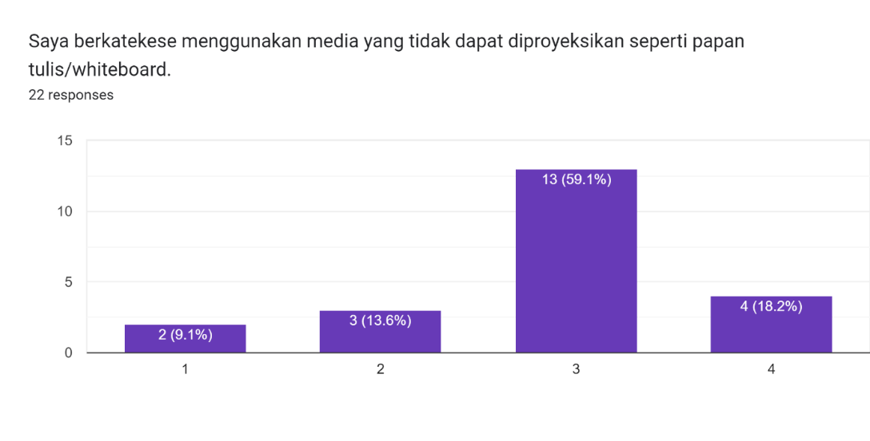

**Pernyataan 4**

Saya menggunakan laptop saat berkatekese karena mampu menampilkan unsur audio visual untuk meningkatkan minat belajar peserta katekese.

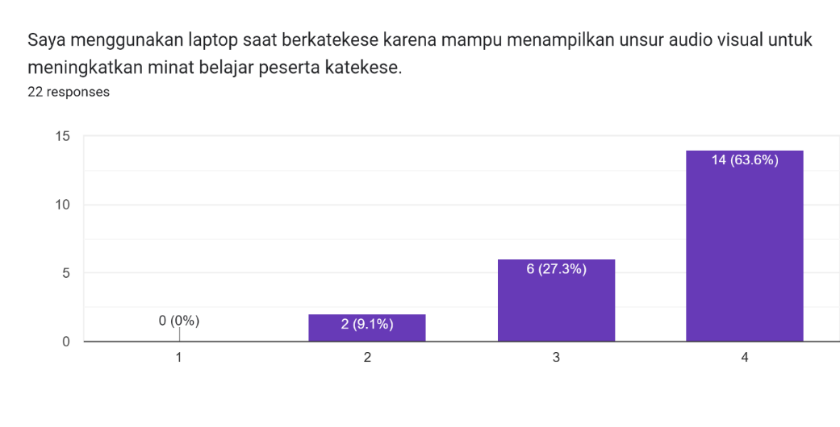

**Pernyataan 5**

Saya sering menggunakan media visual seperti proyektor karena relatif mudah dioperasikan.

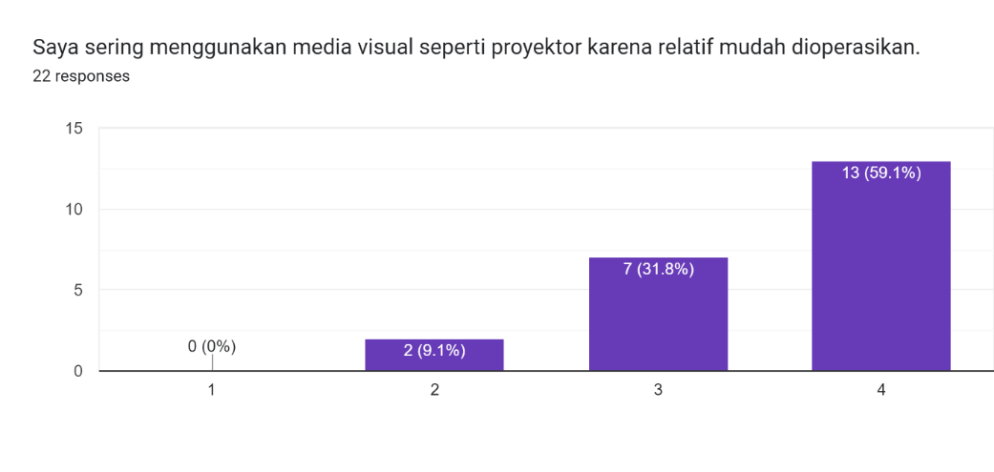

**Pernyataan 6**

Media video merupakan salah satu media berkatekese yang saya rancang dan dapat diaplikasikan sehingga kegiatan belajar lebih interaktif.

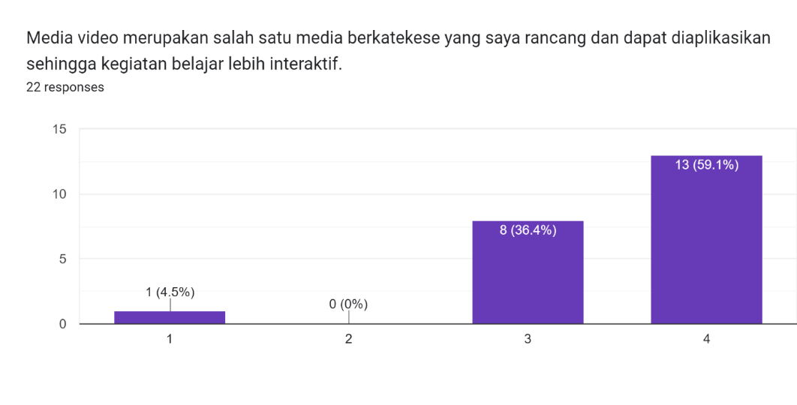

**Pernyataan 7**

Saya pernah merancang media yang ditampilkan dalam bentuk pementasan seolah-olah berada dalam lingkungan asli.

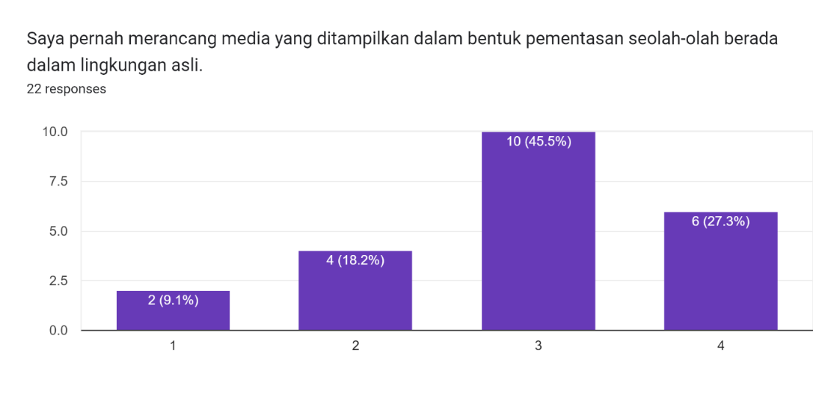

**Pernyataan 8**

Saya memanfaatkan bahan grafis seperti gambar, poster, peta, dan miniatur sebagai media visual non proyeksi karena mudah digunakan, tidak membutuhkan peralatan serta relatif murah.

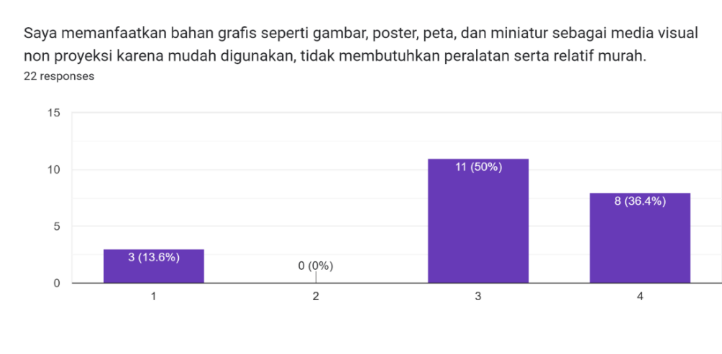

**Pernyataan 9**

Kehadiran media membantu saya dalam berkatekese dan memberikan stimulasi yang aktif pada peserta katekese.

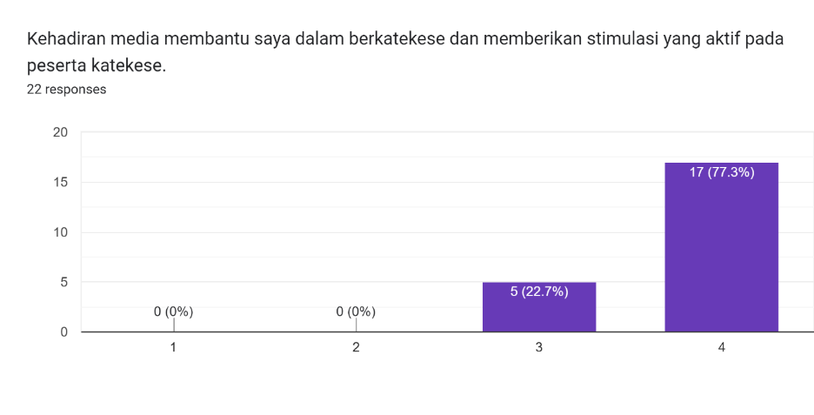

**Pernyataan 10**

Media  audio visual sebagai alat bantu yang saya pilih dan gunakan dalam berkatekese karena memiliki unsur gerakan dan suara.

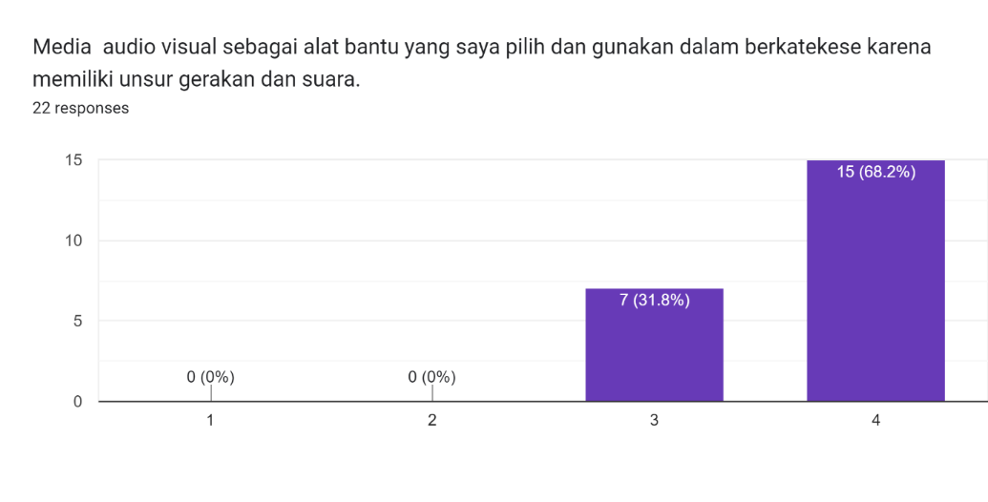

**Pernyataan 11**

Saya berkatekese dengan cara yang mudah dipahami dan dapat diterima oleh umat secara optimal.

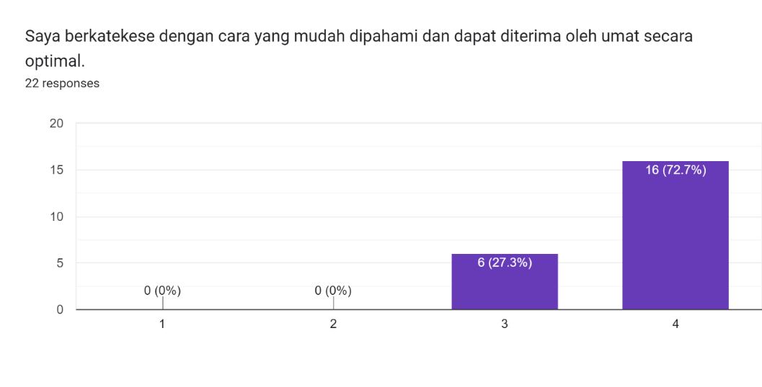

**Pernyataan 12**

Saya memberikan materi katekese yang sesuai kebutuhan peserta katekese dan mengimbangi perkembangan zaman masa kini

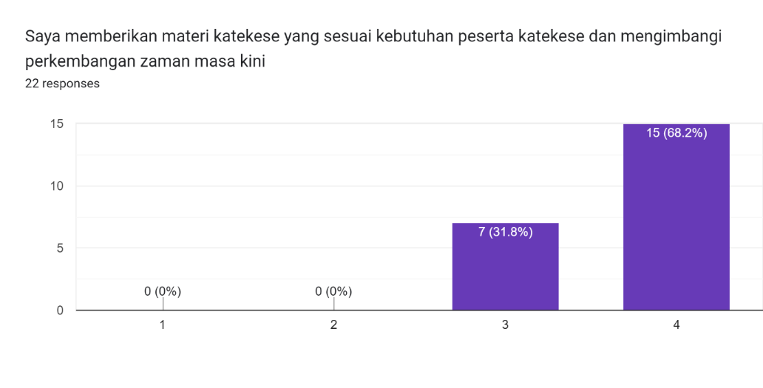

**Pernyataan 13**

Saya selalu meningkatkan keilmuan, berpikir positif, bergerak dinamis, dan aktif agar bisa mengikuti perkembangan zaman.

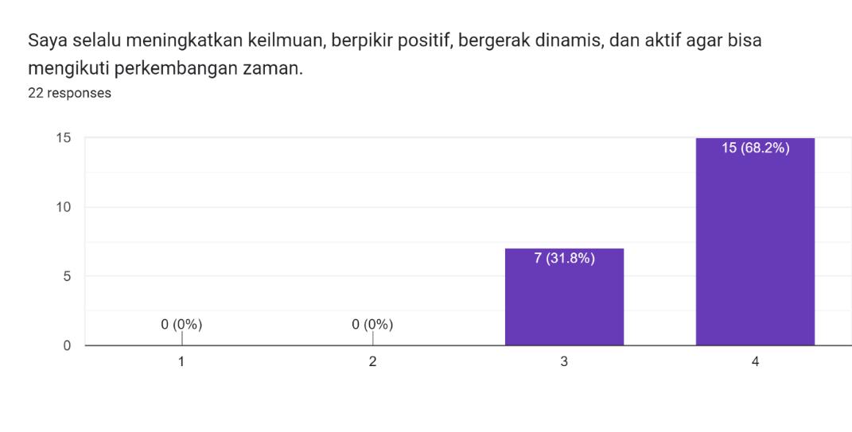

**Pernyataan 14**

Dibutuhkan kreativitas dalam memanfaatkan media sebagai sarana berkatekese.

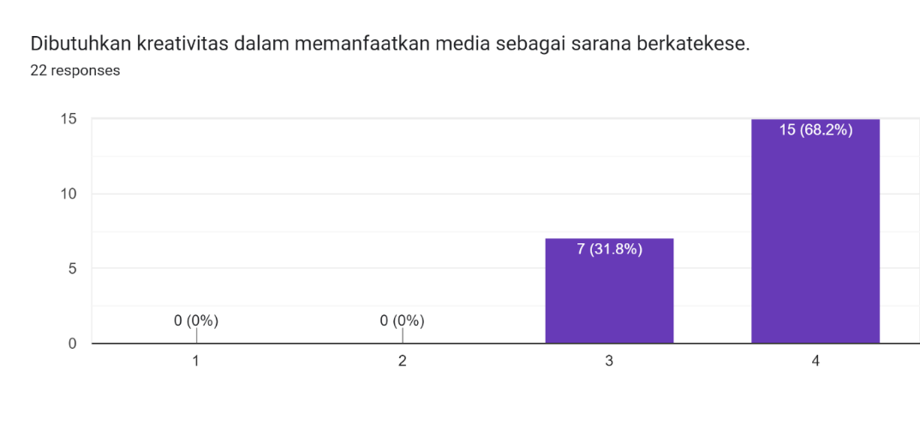

**Pernyataan 15**

Saya mampu berinovasi dalam berkatekese.

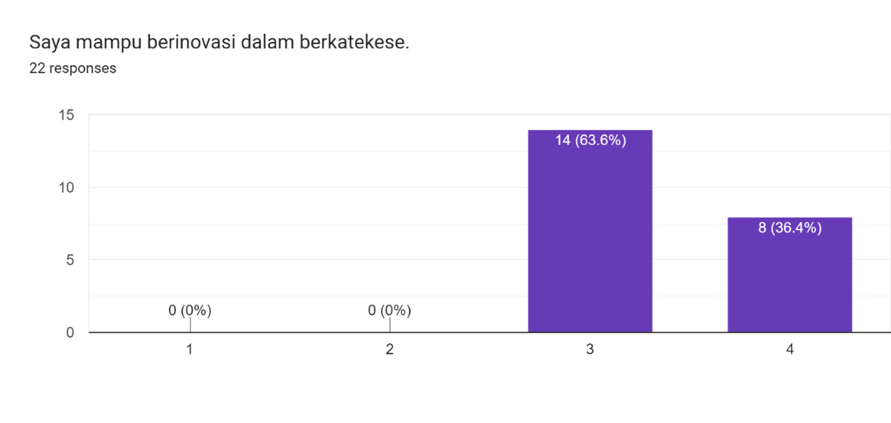

**Pernyataan 16**

Gabungan antara konsep digital dengan konsep humanistik dalam berkatekese dapat mencapai kualitas peserta katekese yang lebih cakap.

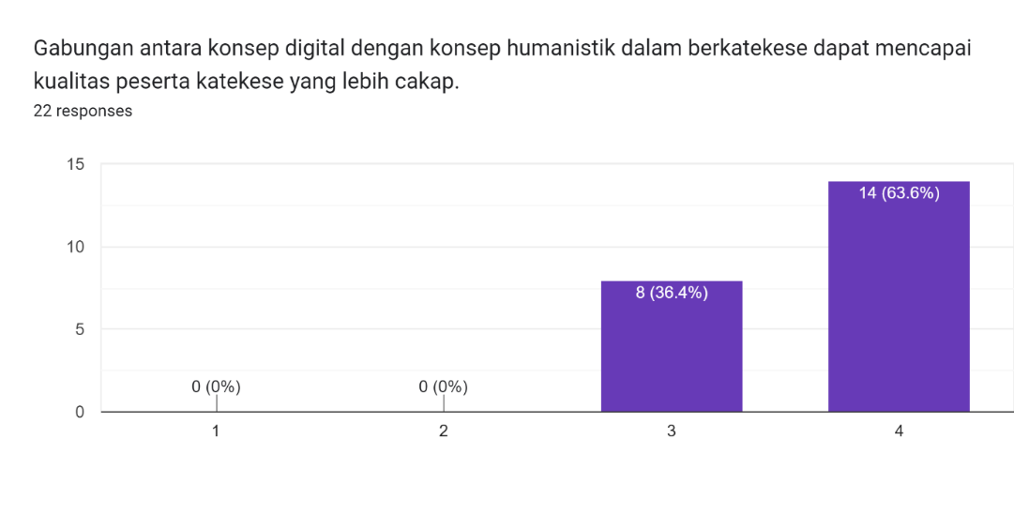

**Pernyataan 17**

Teknologi masa kini membutuhkan manusia sebagai komponen utama untuk mengoperasikannya.

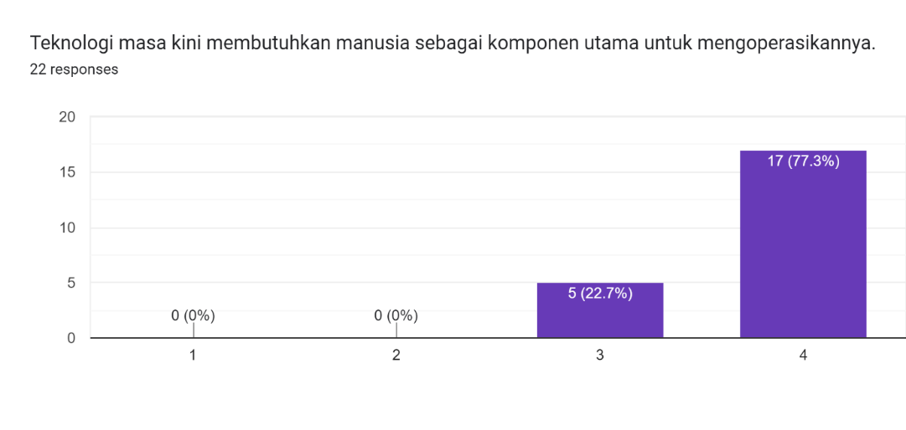

**Pernyataan 18**

Pemanfaatan teknologi masa kini dapat menunjang kegiatan katekese.

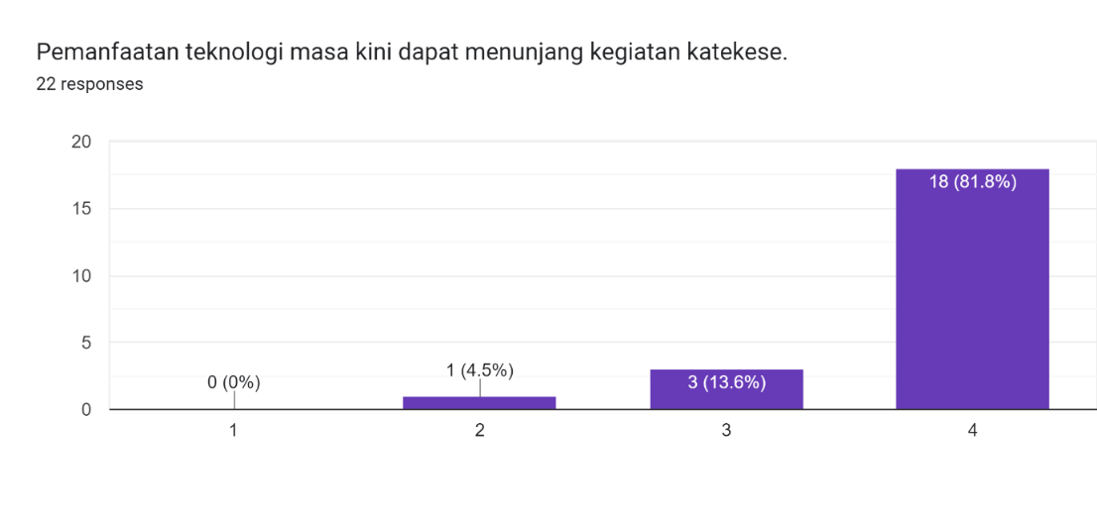

**Pernyataan 19**

Teknologi dengan bantuan internet dapat menumbuhkan kreativitas dalam berkatekese.

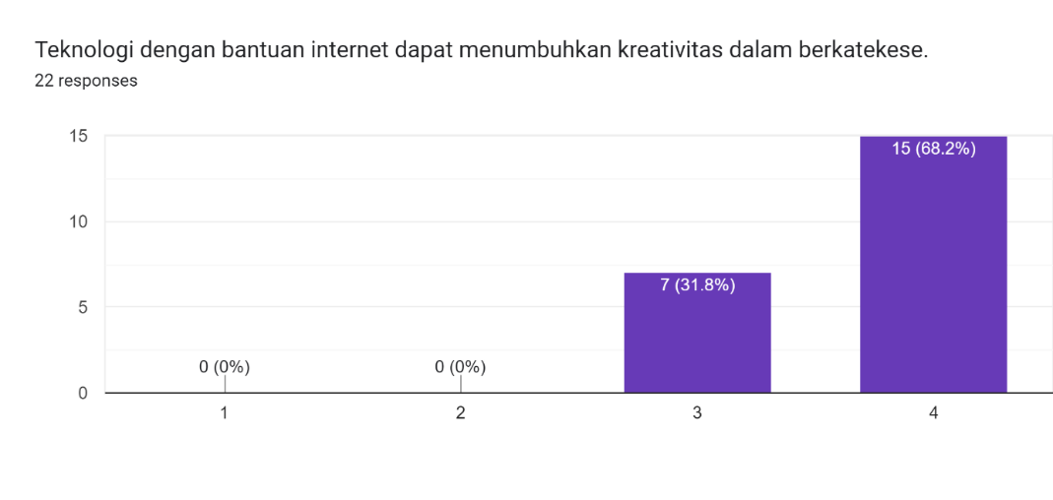

**Pernyataan 20**

Pemanfaatan media teknologi mempermudah pekerjaan katekis dalam berkatekese.

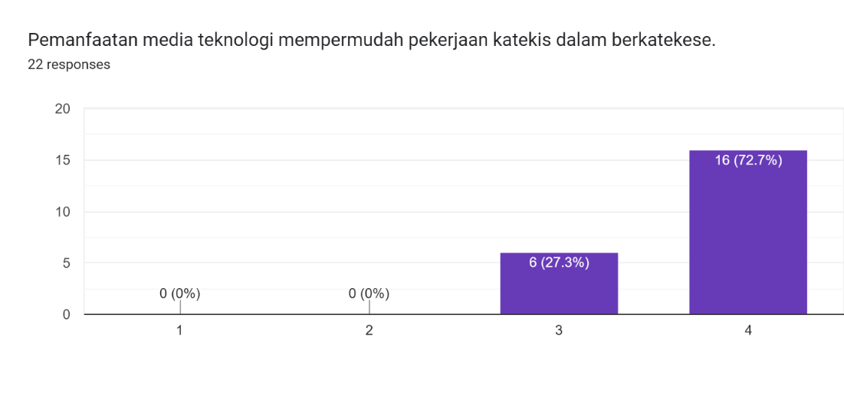

**Pernyataan 21**

Teknologi yang menggabungkan antara gerakan dan suara dalam kegiatan katekese dapat menarik perhatian peserta katekese.

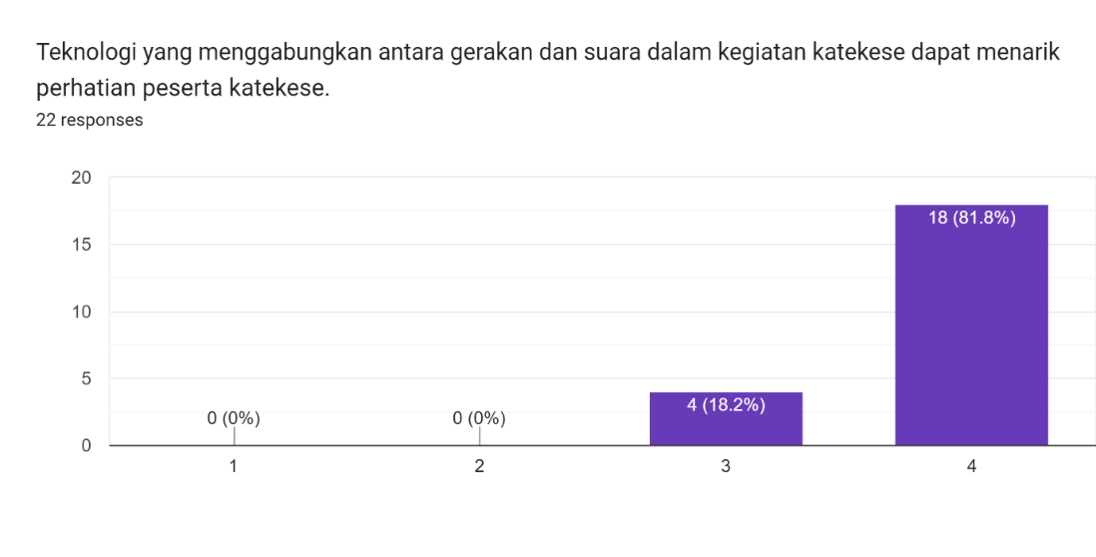

**Pernyataan 22**

Kombinasi suara yang indah dengan visualisasi yang menarik dapat memudahkan peserta katekese dalam memahami materi katekese.

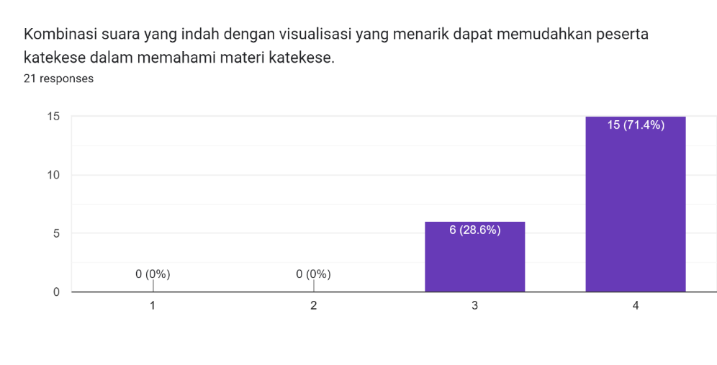

**Pernyataan 23**

Media audio visual seperti video, film, drama, dan pementasan merupakan media yang menarik untuk ditampilkan dalam berkatekese.

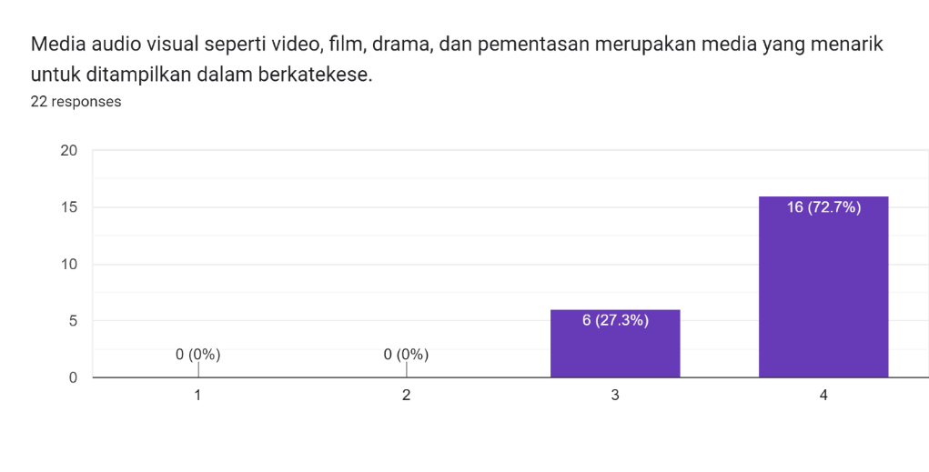

**Pernyataan 24**

Media audio visual dapat menjadi bahan belajar peserta katekese secara mandiri.

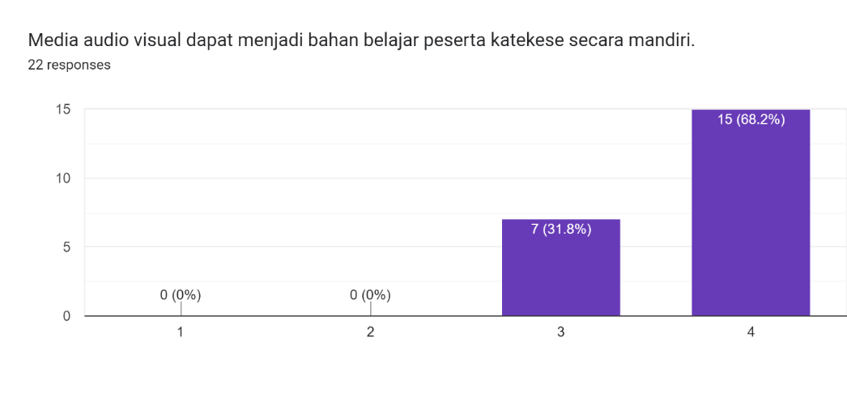

**Pernyataan 25**

Dalam rangka menyadarkan umat masa kini, media audio visual menjadi salah satu sarana dalam menumbuhkan keimanan.

